TEMAT: KRAJOBRAZ PUSTYNI GORĄCEJ I PUSTYNI LODOWEJ.
Podręcznik str. 127 -133 - przeczytaj informacje z podręcznika
Proszę, żebyście obejrzeli filmy (linki poniżej). W bardzo prosty sposób omawiają temat.
Pustynia gorąca – film https://www.youtube.com/watch?v=vF4ygaBxT6U
Pustynia lodowa – film https://www.youtube.com/watch?v=9Oo-fInwMc8
Zapiszcie temat w zeszycie. Pod tematem przepiszcie i uzupełnijcie notatkę.
- Pustynia to obszar, na którym ze wzglądu na niesprzyjające warunki klimatyczne, roślinność jest bardzo uboga lub w ogóle nie występuje.
- Pustynie gorące znajdują się na półkuli północnej i południowej w strefie klimatów zwrotnikowych. Największa z nich to Sahara.
- Na pustyniach gorących występują bardzo niskie opady i wysoka temperatura powietrza. Charakterystyczna dla tej strefy krajobrazowej jest duża różnica temperatury powietrza między dniem a nocą.
- Ludność strefy pustyń gorących trudni się głównie uprawą ziemi w oazach lub hodowlą zwierząt.
- Na fotografiach przedstawiono dwa elementy krajobrazu pustyń gorących.

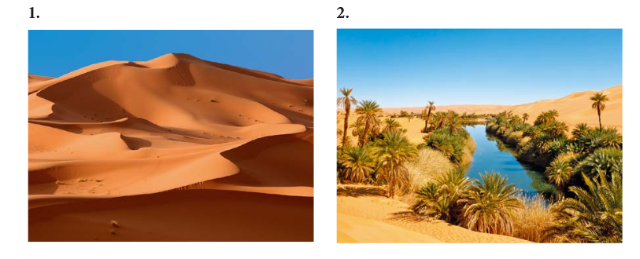
Podkreśl właściwe informacje w poniższych zdaniach.
A. Na fotografii 1 przedstawiono wydmę / grzyb skalny. Jest to forma terenu występująca na pustyni piaszczystej / kamienistej.
B. Na fotografii 2 przedstawiono opuncję / oazę. Obszary tego typu wyróżniają się w krajobrazie pustyni gorącej występowaniem bujnej roślinności, np. palm daktylowych / baobabów.
Pustynie lodowe występują zarówno w Arktyce, jak i Antarktyce. Charakteryzują się bardzo niską temperaturą powietrza oraz niewielkimi opadami przez cały rok. Występują tam lądolody.

- Połącz liniami fotografie zwierząt z odpowiednimi obszarami Ziemi zaznaczonymi na rysunku – Arktyką lub Antarktyką.
